Подготовка за користење на Excel модел за пресметка на финансиска анализа на Деловен план
Напомена (се пополнуваат само ќелиите кои се обоени во зелено од Excel модел за пресметка на финансиска анализа на Деловен план)

Пред да пристапите кон пополнување на оригиналниот модел на Деловен план, потребно е истиот да го превземете од интернет страната на Агенцијата.

Превземањето е едноставно и се прави на следниов начин: го поставувате глувчето на малата икона која се наоѓа веднаш до насловот (Деловен план). Кликнувате на десното копче од глувчето со што се отвора мени од кое треба да изберете „Save Target As“ (види сл.1).

Слика1. Превземање на моделот на деловен план од интернет страната на Агенцијата
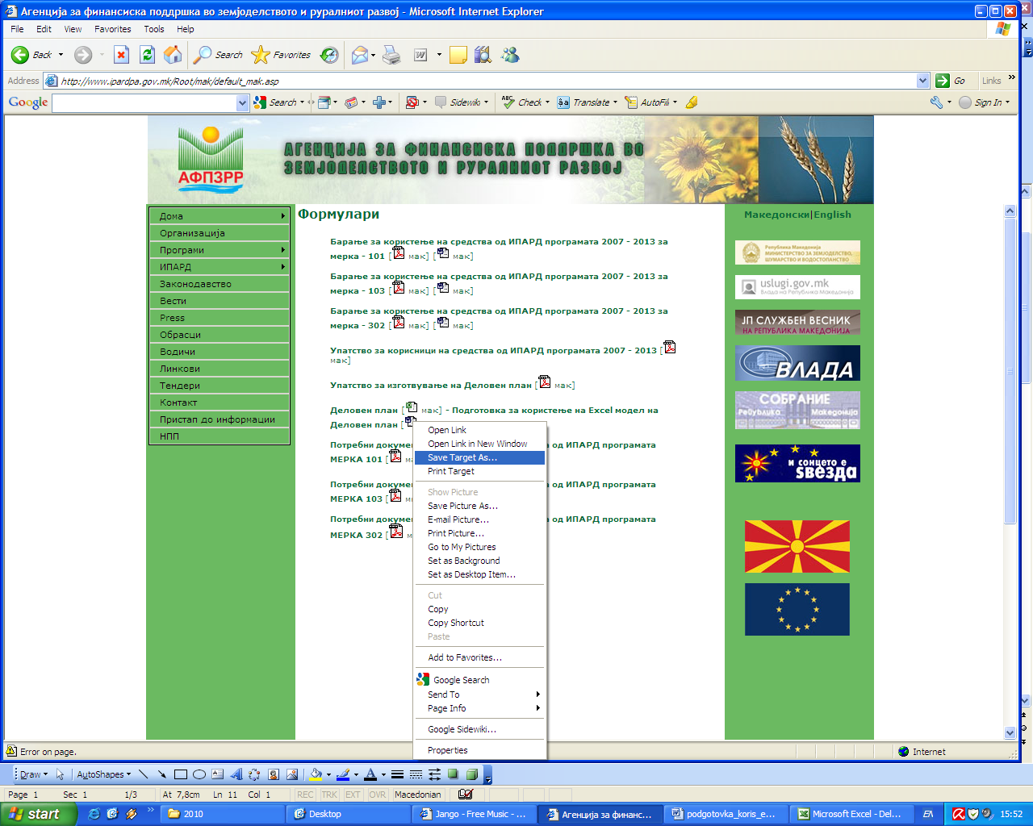
По ова се отвора прозорец во кој треба да го обележите местото на вашиот компјутер каде сакате да го зачувате моделот за Деловен план. Откога ќе завршите со превземање на деловниот план од интернет страната на Агенцијата, а пред започнувањето на пополнување на моделот потребно е извршување на неколку едноставни активности кои ќе овозможат успешно активирање и функционирање на моделот. Бидејќи оригиналниот модел за пресметка на Деловен план е заштитен, овој фајл може да се отвори само како “read only” фајл. Тоа се прави со кликнување на полето “read only”. По ова датотеката е отворена а следен чекор е снимање на фајлот под ново име .
Пред да почнете да го користите моделот за пресметка, мора да бидат инсталирани додатни алатки во „Microsoft Excel“. Потребно е да го стартувате “Microsoft Excel“ и од мени барот селектирате Tools  Macro , Security. (види слика 2.1 )
Слика 2.1 Овозможување на “Macros”
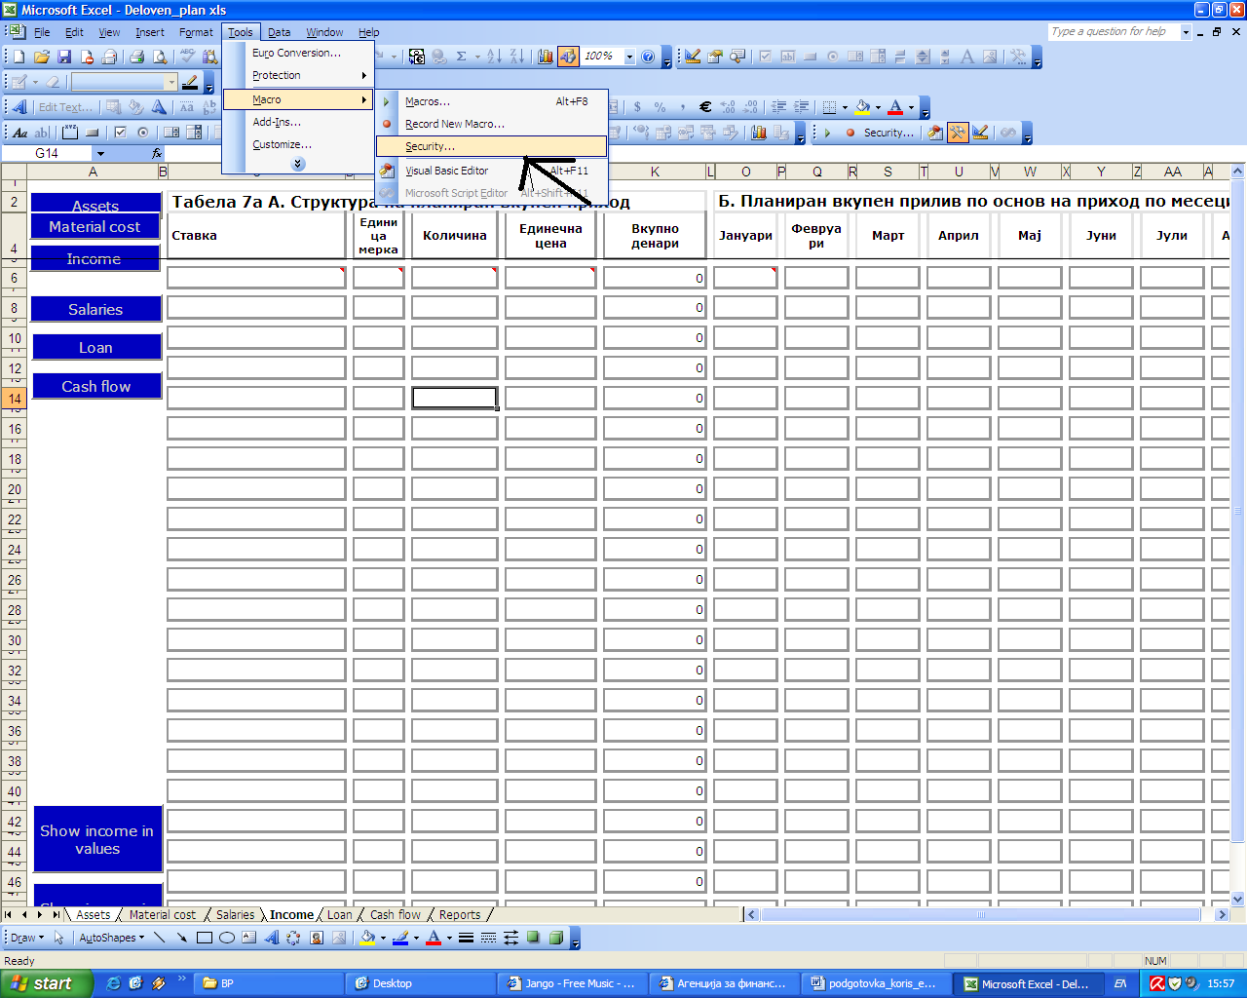
По кликнување на полето „Security“ се отвора нов прозорец во кој се селектира полето „Medium“. Веднаш потоа се притиска полето „ОК“ (слика 2.2 )
Слика 2.2
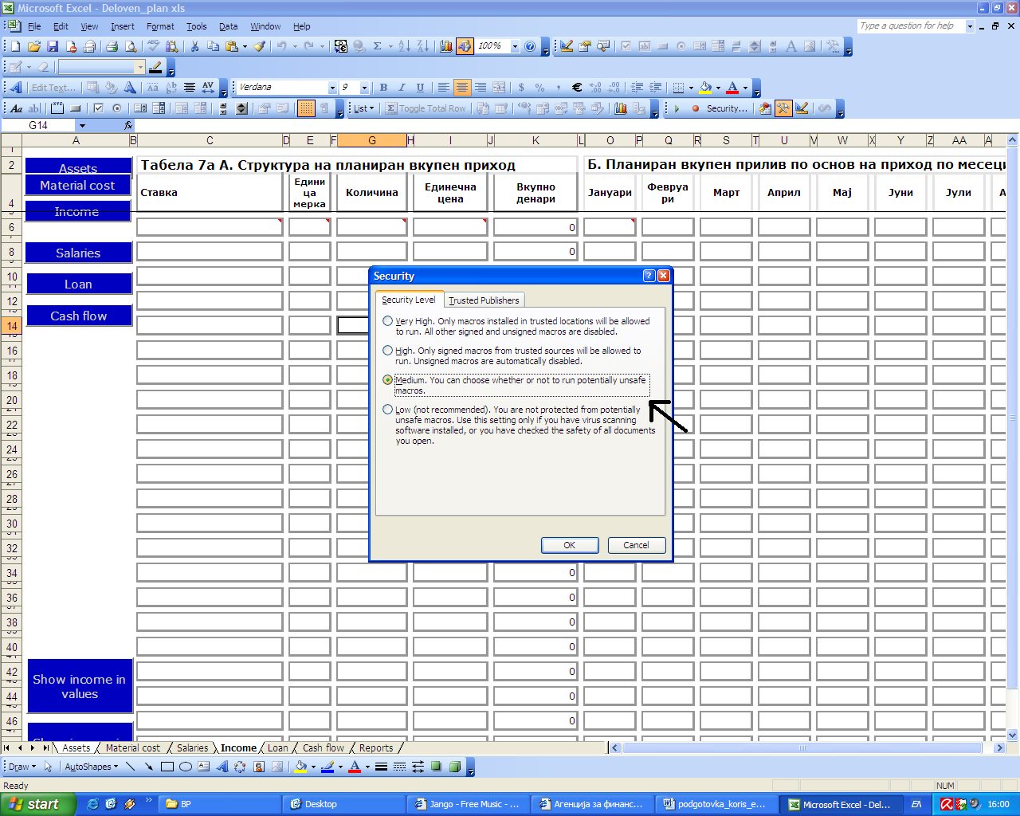
Напомена. Макрото (macros) е збир од поединечни команди (процеси ) кои можат да се извршат со еден единствен клик. Тие овозможуваат да се автоматизира пресметката во “excel“ програмот. Бидејќи самото изготвување на деловниот план содржи многу пресметки, со активирање на оваа алатка се заштедува многу време.
По ова повторно селектирате Tools  Add-Ins.(слика 3.1). По кликнување на полето Add-Ins се отвора прозорец во кој се селектираат сите празни квадратчиња (слика 3.2) и се притиска „ОК“ (ова ќе овозможи инсталирање на сите дополнителни алатки кои ги користи моделот).
Слика 3.1 Додавање на дополнителни алатки (add-ins)
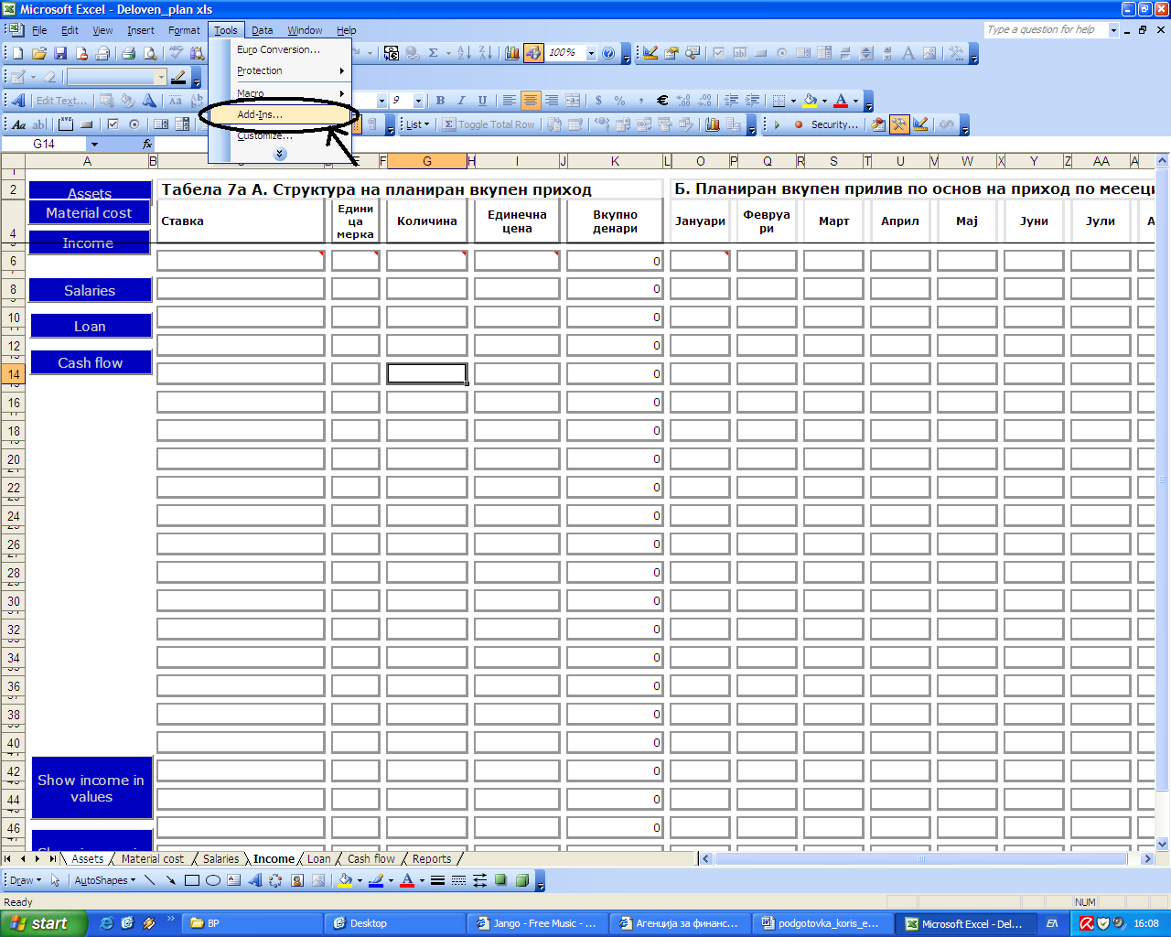
Слика 3.2
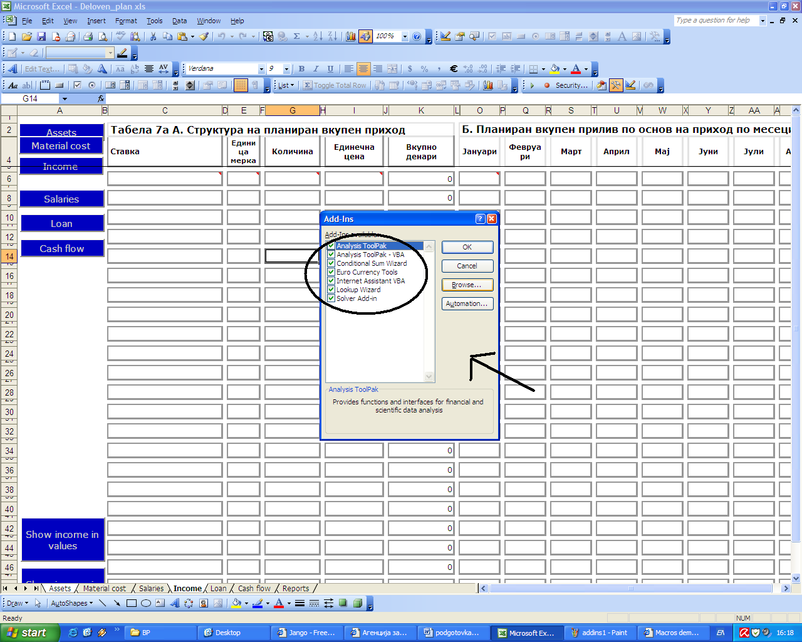

По завршување на претходните чекори „Microsoft Excel“ се рестартира и се отвора претходно снимениот фајл.
При отворање на фајлот, “Microsoft Excel “ дава безбедносно предупредување (Security Warning) дека датотеката содржи „Macros“. Се притиска копчето “Enable Macros” со што се завршени сите неопходни чекори за користење на моделот за пресметка на финансиска анализа на Деловен план.
Движењето низ работните листови („Excel sheets“) се одвива со селектирање на одделните работни листови („Excel sheets“) на долниот дел од страната, или со помош на алатките од левата страна на екранот.
Доколку не сте сосема сигурни за содржината која треба да ја внесете во одделна ќелија, доволно е со глувчето да дојдете на саканата ќелија при што во десниот горен агол ќе се појави објаснување за содржината која треба да ја внесете во ќелијата (види сл.4)
Слика 4. Објаснување при пополнување на одделни полиња од Деловниот план
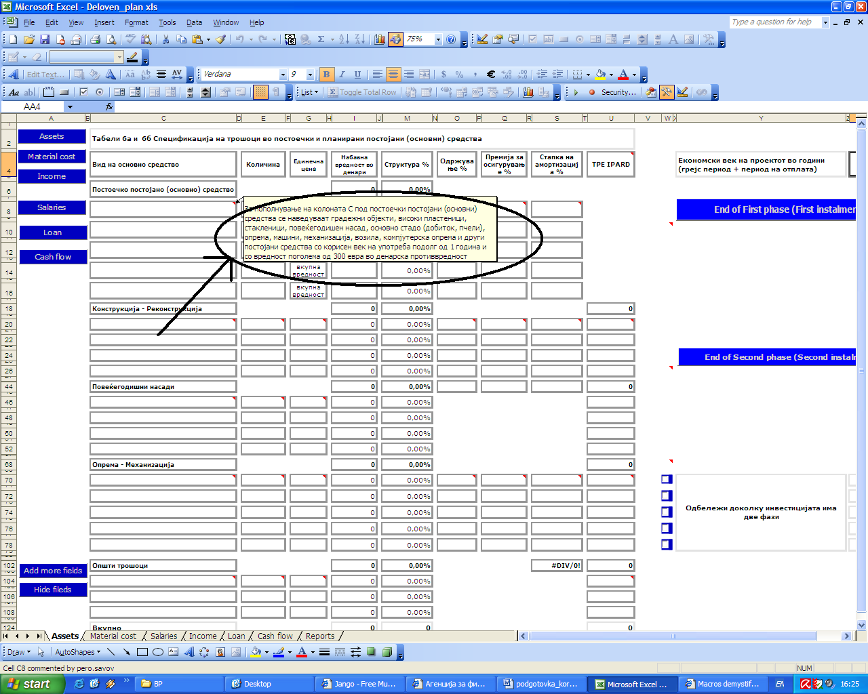

Напомена: Доколку користите Microsoft office 2007 потребно е по завршувањето на работата со документот истиот да го зачувате како Microsoft excel 2003 file По завршување на пресметките електронската верзија се реже на ЦД и се доставува во прилог на изработениот деловен план во тврда копија. Податоците во деловниот план мора да соодветствуваат со податоците користени при пресметката во електронската верзија

